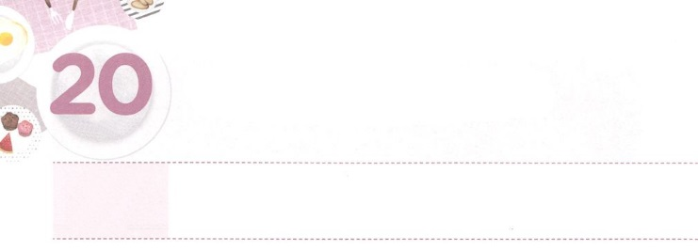

わたしの　たましいに　ちからを

　　　　　　　ください！

**げつようび**

それから、のいがもうってて、にさわり、「きて、べなさい。はまだいのだから」とった。そこで、はきて、べ、そしてみ、このべにをて、、いてのホレブにいた。(7-8)

**I**

**191～8**

エリヤが、カルメルでをりげました。バアル、アシェラというをおがんでいるりの850とったのです。このとき、ただなだけでしました。しかし、そのことのためにぬにあうようになりました。をさけてげてったエリヤは、えにしだののにってにをしてくださいとりました。は、そのようなエリヤにいをって、とパンをくださいました。また、あきらめないようにをえられたのです。そのでホレブまでくようにされました。

がよくできたとったがをんだり、れをせられたりすることもあります。このようにがきるとき、もエリヤのように、あきらめることがあります。そのようなとき、ずしなければならない２つのことがあります。に、どんなでもはをれずに、いつもともにおられるということです。つ、にはずのがあるというをずしましょう。は、のやいより、さらにいたましいをくださいました。のたましいにのみことばをくみましょう。そして、りをしてがくださるなをけましょう。

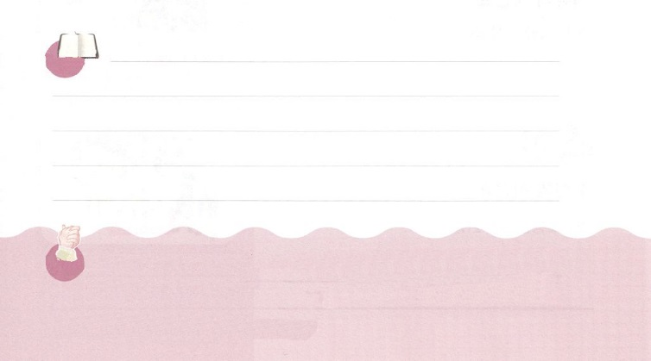

**きょうのみことば**

インマヌエル教会聖日１部　│　2017.6.25

なる！のたましいにのみことばをくんでください。そして、がくださるながえられますように。きておられるイエス・キリストのおによっておりします。アーメン

**きょうのいのり**

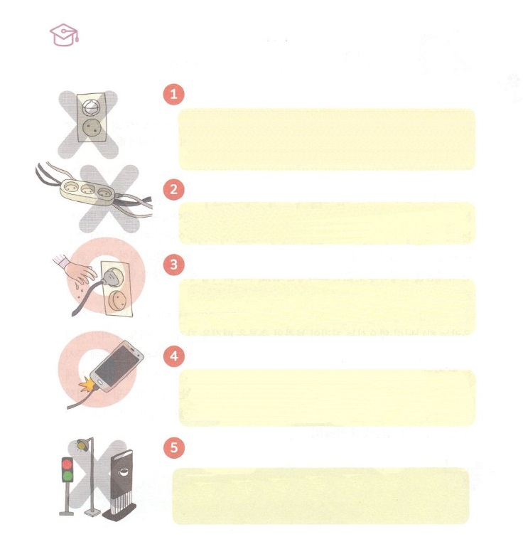

　　　　　　　　にをうために、ただしいえをしましょう。

（6日のにをうために、ただしいものはどれでしょうのです）

コンセントカバーは、によってったり、わ

なかったりします

　　　　　　　　　　5のののは、のコンセントをまちがってって

いたときにきています。ですから、コンセントカバーをでい、

のまわりののものにしなければなりません。だけではなく、

レストランなどのでも、スプーンやフォークでコンセントでばない

ようにしましょう。

　　　　　　　　　　　　　　　テーブルタップとコードは、いつもにえる

ところにいてかなければなりません。

　　　　　　　　　　　　　テーブルタップやコードでんでいて、がきることがあります。

　　　　　　　　　　　　　のまわりからは、などのコードもしまっておきましょう。

にぬれたはいつでもです。

にぬれたは、どもだけではなく、もするがいです。

　　　　　　　　　　　　　ですから、ににぬれたでをさわってはいけません。

　　　　　　　　　　　　　もし、コンセントにがついていたら、ふきましょう。

スマートフォンのでも、がきる

ことがあります。

　　　　　　　　　　　　　がスマホのをにれるがしたと、くされて

います。にたくさんあるスマホのは、すぐにまとめて

づけましょう。

　　　　　　　　　　　　　　　の、、はにせず、

です。

　　　　　　　　　　　　　　の、、などのがあります。に

がふったをめて、のをったは、いつもだと

しましょう。

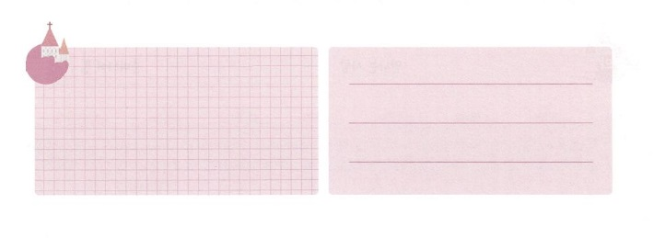

**きょうのでんどう　　　　　　　　　　う　　　　　　　　　　　　　　　　　　　　　　　　　する**

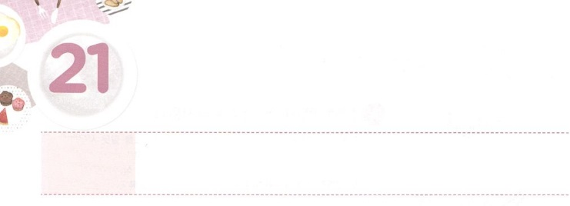

ききの　なかの

　　れいてき　リーダー

**かようび**

**I**

**1813**

あなたさまには、イゼベルがのたちをしたとき、のしたことがらされていないのですか。はのをずつほらにし、パンとでらをいました。

イスラエルがにったとき、オバデヤは100をしてけました。は、エリヤをってらせたアハブのでした。それとに、オバデヤはエリヤのでした。ですから、100をわなければならないをっていて、くれないでらをけました。ほとんどのは、しいをけたいといます。しかし、をしてじていたオバデヤはいました。にいられるほど、をけていたからです。

たちにもそのがされています。たましいは、のがあらわれるです。たちは、がおられるであるのをとしてっています。たちが、のみことばをにれるをったらどうなるでしょうか。がたましいにくださるをけることをったら、どうなるでしょうか。は、たちにずえてくださいます。にえるえものたましいがをてこそ、まります。オバデヤは、にこのえをしました。オバデヤのように、れるののなかで、れないでをつようにりましょう。をかすリーダーになるでしょう!



**きょうのみことば**

インマヌエル教会聖日2部　│　2017.6.25

なる！になったとき、にいられるなをもったとしてててください。そして、のをえるとしていてください。 きておられるイエス・キリストのおによっておりします。アーメン

**きょうのいのり**



　　　　オバデヤのように、れないのとして、をはってちましょう。

　　　　そのために、みことばがにめられるように、をなぞっていて

　　　　をしてみましょう。

よ。けに、のをいてください。けに、はあなたのためにえをし、

りをいたします。

（５３のみことば）

かいてみよう



**きょうのでんどう　　　　　　　　　　う　　　　　　　　　　　　　　　　　　　　　　　　　する**

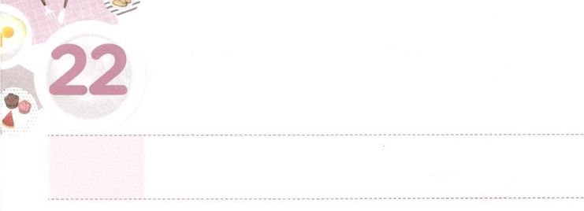

いきた　れいはいを　ささげよう

**すいようび**

そういうわけですから、たち。は、のあわれみのゆえに、あなたがたにおいします。あなたがたのからだを、にけれられる、い、きたえとしてささげなさい。それこそ、あなたがたのなです。

**ローマ**

**121**

がをいてくださるはなんでしょうか。みことばです。ですから、みことばがされるは、とてもです。このは、、ささげなければなりません。そうすれば、がにくださったとをすることができます。パウロは、がどれくらいなのかをローマにいるたちにもらせたかったのです。ですから、を「いきたえ」というをりました。きたをささげようとするなら、どのようにしなければならないのでしょうか。

に、みことばをにしてみましょう。そうすれば、はじめに、のがそのをいて、にみことばがされます。つ、て、るに、がられたをしましょう。は、ひとりイエスをにされて、をのものとしてくださいました。このことにしながらるをちましょう。つ、のえ、う、たりいたりするすべてをりにえましょう。がするすべてのことがとじるになるでしょう。いまにささげる、きたをささげましょう。にだけえてくださるのえにいてくださるでしょう。



**きょうのみことば**

**きょうのいのり**

産業宣教メッセージ│　2017.7.1

なる！がに、きたをささげることができるようにってくださってありがとうございます。、きたがされるようにいてください。きておられるイエス・キリストのおによっておりします。アーメン

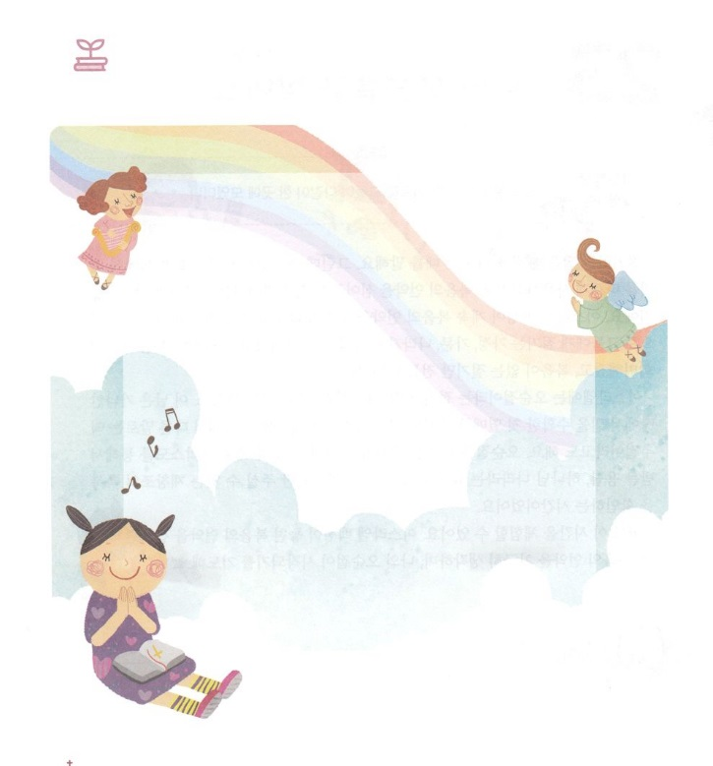

　　　　がのときにくださるなをからさがしてこう。

　　　　　　　　　　　　　　　　　　　　　　　　　　ハバクク２1～3のみことば

さがしてかこう



**きょうのでんどう　　　　　　　　　　う　　　　　　　　　　　　　　　　　　　　　　　　　する**

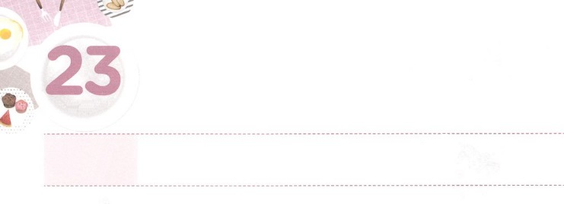

わたしの　ごしゅんせつを　みつけよう

**もくようび**

のになって、みながつにまっていた。

**21**

りということばは、をけるのことです。ところで、はイスラエルののりをうようにいられました。のをえけて、をおろすとしていられたのです。イスラエルのがずっとのをのがしていたからです。そのようなので、らにとって、りは、、がつになるになりました。しかし、がまたくなって、がないりだけがになりました。

イスラエルにはというりがあります。のりともいます。このは、カナンのでめてりったのをささげたをするりのです。ですから、ではのでともいます。は、なりではありません。ただイエス・キリストをしてけるえ、のという、ただのだけがえられるのをするでした。もこのをすることができます。イスラエルのがのがしたのをればよいのです。のをしっかりとえながら、のがまることをりましょう。



**きょうのみことば**

核心訓練メッセージ│　2017.7.1

なる！ が、のをほんとうにって、するになるようにいてください。きておられるイエス・キリストのおによっておりします。アーメン

**きょうのいのり**

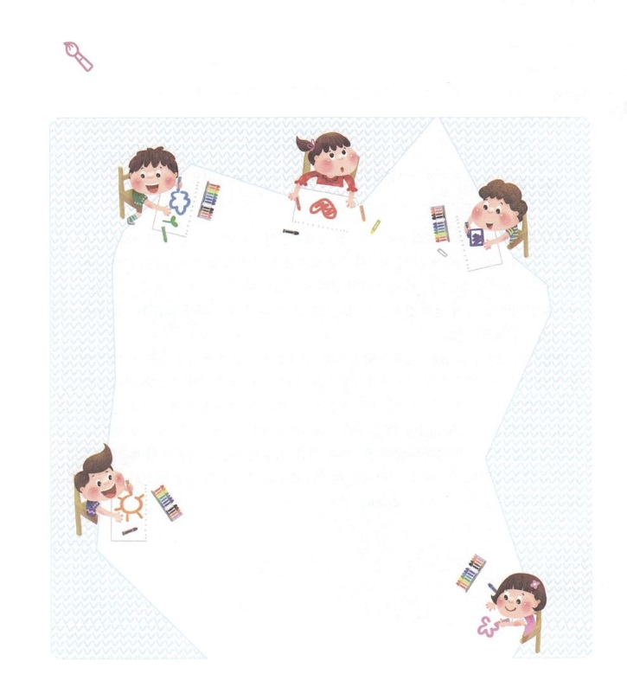

　　　　　　のをれば、のをえられるがまります。

をするために、どんなをそなえるべきか、えて

にかきましょう。

をかこう



**きょうのでんどう　　　　　　　　　　う　　　　　　　　　　　　　　　　　　　　　　　　　する**

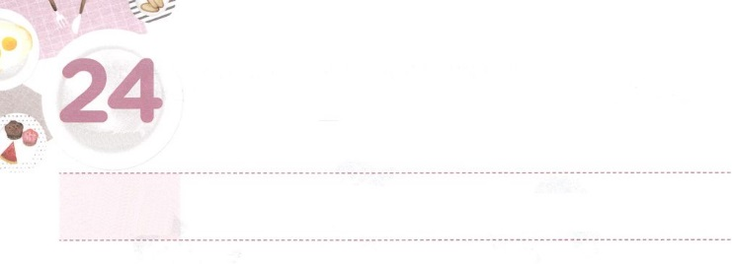

まことの　しゅくふくを　うけた

　　　　　　　　レムナント

**きんようび**

まことに、そのはのおしえをびとし、ももそのおしえをずさむ。

**12**

について、でにっていることを、アイデンティティといます。は、をどれくらいにっているのでしょうか。にえられたやをて、がっかりするときもあるでしょう。にえるのはですから。しかし、のほんとうのアイデンティティはいます。しすれば、ぎていくだからです。のほんとうのアイデンティティはにあります。わらないのみことばにあらわされたのとです。

ダビデは、このアイデンティティをとてもよくってわったレムナントでした。それゆえ、サウルのねたみとアブシャロムのにもにれなかったのです。「はのどもだ。なるがをって、いつもともにおられる」とってりながら、のアイデンティティをりました。もダビデのように、がともにおられるレムナントです。ですから、なによりもインマヌエルのをわうためににしなければなりません。どのようにすればとともにいることができるのか、だけのもえましょう。そうするならば、がわれるほんとうのをするようになります。それこそが、まことのをけたレムナントです。



**きょうのみことば**

インマヌエル教会聖日1部│　2017.7.2

なる！にえるにだまされないで、のどもにえられたとしてのアイデンティティをのがさないようにさせてください。されたレムナントとしてきるようにいてください。きておられるイエス・キリストのおによっておりします。アーメン

**きょうのいのり**

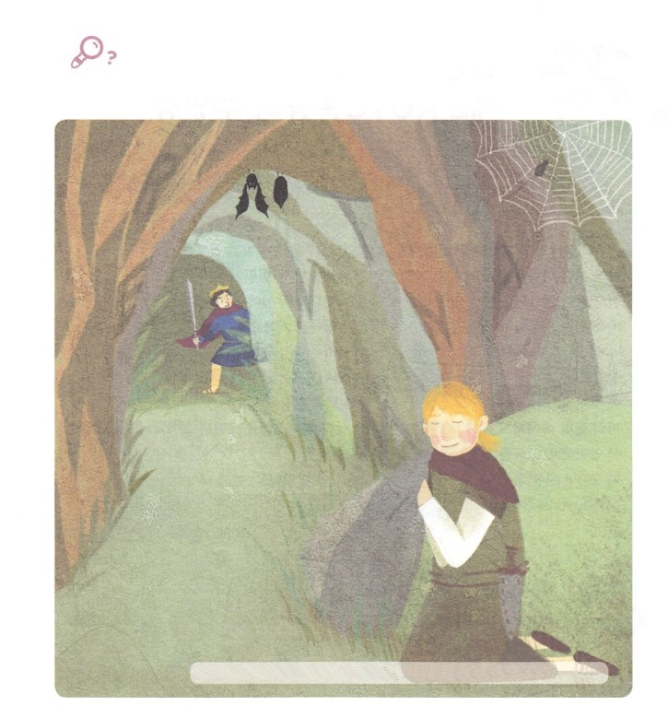

　　　　につかれたサウルのために、にるダビデがいます。

のにあちこちにれているアルファベットがあります。

６つあるれているアルファベットをつけながら、

ダビデがしていたりをえてみましょう。

　　　ヒント：レムナントののアルファベットです

かくれている

えをさがそう



**きょうのでんどう　　　　　　　　　　う　　　　　　　　　　　　　　　　　　　　　　　　　する**

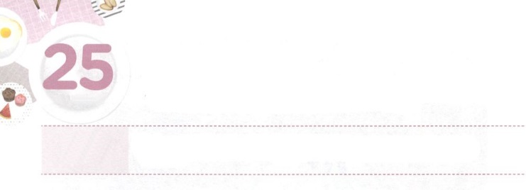

げんばを　いかす

だい２のうんどうの　しゅやく

**どようび**

それから、パウロはにって、かのにり、のについてじて、らをしようとめた。

**198**

たちのをするには、どんなものがありますか。にどんながてられているかによって、くのをえるようになります。にと、のように、ににながないならば、ったことがくなるでしょう。に、や、にちているができたら、がくなるでしょう。

１の（ 、レムナント）は、をでするのようなをたてるでした。まった２のは、にえないのをがするすべてのにたてることです。ローマののでも、にえないをかすシステムをたてたとパウロがいました。らは、ツラノのようににえない２のをりげました。このとき、250にでローマをひっくりすえをけました。いまは、がでをかすレムナントです。のにも２のがまることをりましょう。



**きょうのみことば**

なる！２ののとして、とをかすするとなりますように。きておられるイエス・キリストのおによっておりします。アーメン

インマヌエル教会聖日2部│　2017.7.2

**きょうのいのり**

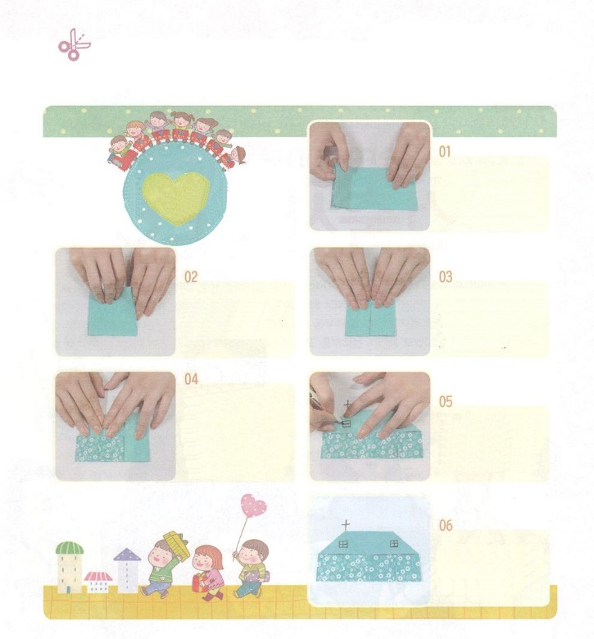

　　　　　には２３７のがあります。のに２３７かにのを

　　　　　えるがつようにりながら、おりがみでをおりましょう。

２３７かのをむかえる

をつくろう

ワーク

おりがみを

ににおります

おりにわせて

をおります。

がうの

になるように

いろいろいて

ります

237かのが

まるが

できました！

たてにに

おって、いて

おりをつけます

のおったを

ひらいて、の

ようにの

かたちができる

ようにおります

もじように

します



**きょうのでんどう　　　　　　　　　　う　　　　　　　　　　　　　　　　　　　　　　　　　する**